Отчет о самообследовании образовательной деятельности
муниципального казенного общеобразовательного
учреждения «Карчагская средняя общеобразовательная школа
им. М. Караханова» Сулейман Стальского района РД.
по состоянию на 18.02.2019г.
Самообследование МКОУ «Карчагская СОШ им.М.Караханова» проводилось в соответствии с Порядком о проведении самообследования образовательной организации, утвержденного приказом Министерства образования и науки Российской Федерации от 14.06.2013. № 462 «Об утверждении Порядка проведения самообследования образовательной организации» с соблюдением процедуры самообследования в срок до 18.02 2019 года. Целями проведения самообследования являются обеспечение доступности и открытости информации о деятельности организации, а также подготовка отчета о результатах самооследования. Самообследование проводится ежегодно рабочей группой в форме анализа. Самообследование проведено администрацией школы. По его результатам сформирован отчет, рассмотренный на расширенном заседании педагогического совета с приглашением членов родительского комитета и Педагогического Совета школы , протокол № 2 .парагр 2. от 20 .02.2019 года

- Аналитическая часть.
1.1. Структура образовательной организации.
Муниципальное казенное общеобразовательное учреждение «Карчагская СОШ им.М.Караханова» (далее – Образовательное учреждение) является общеобразовательной организацией.
Место нахождения образовательного учреждения: 368770 с.Карчаг, ул. Школьная дом 45.
Полное наименование образовательного учреждения в соответствии с Уставом: Муниципальное казенное общеобразовательное учреждение «Карчагская средняя общеобразовательная школа им.М.Караханова» Сулейман Стальского района Республики Дагестан.
Функции и полномочия учредителя в отношении муниципального казенного общеобразовательного учреждения осуществляются уполномоченным органом администрации района. Образовательное учреждение находится в ведении управления образования администрации Сулейман Стальского района, Республики Дагестан.
Образовательное учреждение было создано в 1934году.
В соответствии со свидетельством о государственной аккредитации Регистрационный №6044 Выдано Министерством образования и молодёжной политики Республики Дагестан ; установлены: общее образование, уровни образования: начальное общее образование, основное общее образование, среднее общее образование.
Целями деятельности Образовательного учреждения является осуществление образовательной деятельности по образовательным программам различных видов, уровней и направлений, осуществление деятельности в сфере культуры, физической культуры и спорта, охраны и укрепления здоровья, отдыха.
Предметом деятельности Образовательного учреждения является реализация общеобразовательной программы начального общего, основного общего, среднего общего образования.
Документы, на основании которых осуществляет свою деятельность ОУ:
1. Устав
2. Лицензия на право ведения образовательной деятельности.
Срок действия лицензии – бессрочно.
- Свидетельство о государственной аккредитации. Выдано Министерством образования 2016г.
Срок действия – до 2026года
2. Управление образовательной организацией
Оценка системы управления
Управление образовательным учреждением осуществляется в соответствии с действующим законодательством и Уставом школы и строится на принципах единоначалия и самоуправления.
Формами самоуправления образовательного учреждения являются:
- Общее собрание трудового коллектива.
- Педагогический Совет образовательного учреждения (определяет и возглавляет работу по решению актуальных педагогических и методических проблем, разработке, выполнению и анализу намеченных программ)
- Родительский комитет образовательного учреждения.
- Совет школы.
Сведения о должностных лицах образовательной организации:

№ п/п | Должностные лица | Наименование должности | Фамилия, имя, отчество | Контактный телефон
1. | Руководитель | Директор | Абдулмеджидов К.А | 89634000985
2. | Заместитель руководителя | Заместитель директора по учебно-воспитательной работе | Байрамбегов П.К.. | 89634000985
3. | Заместитель руководителя | Заместитель директора по воспитательной работе | Абасов А.М. | 89634000985

Одна из основных задач, стоящих перед школьной администрацией, оптимизация управления: выбор и реализация мер, позволяющих получить высокие результаты образовательного процесса. Педагогический мониторинг в решении этой задачи играет существенную роль. Объекты мониторинга: ученик, класс, учитель, предмет.
Мониторинг проводится по классам и предусматривает источники и способы получения информации в форме промежуточного контроля по четвертям, полугодиям, итоговой и промежуточной аттестации.
Управление образовательной организацией осуществляется на удовлетворительном уровне.

- Характер образовательной деятельности
Цель работы школы: повышение качества образования.
Задачи школы:
1.Повышение качества проведения учебных занятий, совершенствование педагогического мастерства.
2. Обеспечение высокого методического уровня всех видов занятий.
3. Совершенствование планирования, видов, форм диагностики и контроля.
4. Совершенствование системы обучения на очно-заочной форме.
5. Создание условий для повышения профессионализма педагогических работников.
Для реализации цели и задач в 2018-2019 уч. г. школа работает по направлениям: 1. Совершенствование содержательной и методической сторон образовательных отношений.
2. Сохранение и укрепление здоровья школьников.
3. Обеспечение доступного качественного начального общего , основного, среднего образования для всех детей, проживающих в районе(село) школы.
4. Обеспечение высокого качества результатов воспитания.
5.Повышение уровня педагогического мастерства учителя в соответствии с требованиями ФГОС.

Оценка образовательной деятельности и организации образовательного процесса
Показатели | Единица измерения
Образовательная деятельность
Общая численность учащихся | 154 чел.
Численность учащихся по образовательной программе  начального общего образования человек | 65 чел.
Численность учащихся по образовательной программе основного общего образования | 69 чел.
Численность учащихся по образовательной программе среднего общего образования | 20 чел
Численность (удельный вес) учащихся, успевающих на «4» и «5», по результатам  промежуточной аттестации, от общей численности обучающихся | 61 чел.

В соответствии с Законом РФ «Об образовании в Российской Федерации», федеральным государственным образовательным стандартом (ФГОС второго поколения) ОУ осуществляет образовательный процесс по реализации основной общеобразовательной программы начального общего образования , основного общего и среднего общего на основании следующих образовательных программ:
- Основная общеобразовательная программа начального общего образования (1-4 классов).
- Основная общеобразовательная программа основного общего образования .(5 - 9 классов)
- Основная общеобразовательная программа среднего общего образования ( 10 - 11 классов).
Начало учебных занятий в 8ч. 00мин, что соответствует п.10.4. требований СанПиН 2.4.2.2821-10 «Санитарно-эпидемиологические требования к условиям и организации обучения в общеобразовательных учреждениях».
Расписание уроков соответствует требованиям СанПиН 2.4.2.2821-10 «Санитарно-эпидемиологические требования к условиям и организации обучения в общеобразовательных учреждениях»
Школа работает по программам, которые отвечают требованиям обязательного минимума содержания начального общего, основного общего, среднего общего образования и рассчитаны на количество часов, отводимых на изучение каждой образовательной области в инвариантной части базисного учебного плана образовательных учреждений.

Учебный план составлен на основании федерального государственного образовательного стандарта начального общего образования, основного общего, среднего общего образования утверждённого приказом Министерства образования и науки Российской Федерации от 06.10.2009 № 373; Изучение учебных предметов федерального компонента организуется с использованием учебных пособий, входящих в федеральный перечень учебников на текущий учебный год.
4.Условия образовательной деятельности
Учебный план школы рассчитан на пятидневную учебную неделю в 1классе и шестидневную учебную неделю во 2- 11 классах.
Учебный план НОО разработан в соответствии с Федеральным законом от 29.12.2012 г. №273-ФЗ «Об образовании в Российской Федерации», с федеральным государственным образовательным стандартом начального общего образования (утвержден приказом Минобрнауки России от 6 октября 2009 г. № 373; в редакции приказов Минобрнауки России от 26.11.2010 № 1241, от 22.09.2011 № 2357, от 18.12.2012 № 1060, от 29.12.2014 № 1643), приказом Министерства образования и науки РФ от 30 августа 2013 г. N 1015 "Об утверждении Порядка организации и осуществления образовательной деятельности по основным общеобразовательным программам - образовательным программам начального общего, основного общего и среднего общего образования" (зарегистрировано в Минюсте РФ 1 октября 2013 г.), СанПиН 2.4.2.2821-10 «Санитарно-эпидемиологические требования к условиям и организации обучения в общеобразовательных учреждениях» (утвержден постановлением Главного государственного санитарного врача Российской Федерации от 29.12.2010 года № 189), Законом Республики Дагестан от 2013 г. «Об образовании в РД» распоряжением Правительства Российской Федерации от 28.01.2012 г. №84-р «Об утверждении плана мероприятий по введению с 2012/13 учебного года во всех субъектах Российской Федерации комплексного учебного курса для общеобразовательных учреждений "Основы религиозных культур и светской этики".
Учебный план обеспечивает преподавание и изучение родного (лезгинского) языка, а также устанавливает количество занятий, отводимых на его изучение, по классам (годам) обучения.
Родной (лезгинский) язык изучается за счет части, формируемой участниками образовательных отношений, по выбору родителей (законных представителей) обучающихся изучается интегрированный курс «родной (лезгинский) язык и литературное чтение на родном (лезгинском) языке». Преподавание и изучение лезгинского языка осуществляется не в ущерб преподаванию и изучению государственного языка (русского) Российской Федерации.
По согласованию с участниками образовательных отношений в образовательной области «Основы религиозных культур и светской этики» выбран модуль «Основы мировых религиозных культур».
Учебный план начального общего образования
МКОУ «Карчагская СОШ им.М. Караханова» МР «Сулейман-Стальский район» Республики Дагестан на 2018-2019 учебный год
Предметные области |  | Учебные предметы | Классы |  |  |  |  |  |  | Всего
 |  | Учебные предметы | 1 |  | 2 |  | 3 | 4
Обязательная часть |  |  | Количество часов в неделю
Русский язык и литературное чтение |  | Русский язык | 4 /132 | 5/170 |  | 5/170 |  |  | 5/170 | 19/642
 |  | Литературное чтение | 2/66 | 3/102 |  | 3/102 |  |  | 3/102 | 11/372
Родной язык и литературное чтение |  | Родной язык | 2/66 | 2/68 |  | 2/68 |  |  | 1/34 | 7/236
 |  | Литературное чтение | 1/33 | 1/34 |  | 1/34 |  |  | 1/34 | 4/135
Иностранный язык |  | Иностранный язык | - | 2/68 |  | 2/68 |  |  | 2/68 | 6/204
Математика и информатика |  | Математика | 4/132 | 4/136 |  | 4/136 |  |  | 4/136 | 16/540
Обществознание и естествознание (Окружающий мир) |  | Окружающий мир | 2/66 | 2/68 |  | 2/68 |  |  | 2/68 | 8/270
Основы духовно-нравственной культуры народов России
 |  | ОРКСЭ |  |  |  |  |  |  | 1/34 | 1/34
Искусство |  | ИЗО | 1/33 | 1/34 |  | 1/34 |  |  | 1/34 | 4/135
 |  | Музыка | 1/33 | 1/34 |  | 1/34 |  |  | 1/34 | 4/135
Технология |  | Технология | 1/33 | 1/34 |  | 1/34 |  |  | 1/34 | 4/135
Физическая культура |  | Физическая культура | 3/99 | 3/102 |  | 3/102 |  |  | 3/102 | 12/405
 |  | Итого: | 21/693 | 25/850 |  | 25/850 |  |  | 25/850 | 96/3243
Часть, формируемая участниками образовательных отношений |  |  |  | 1/34  Лит.чт  (русс.) |  | 1/34  Лит.чт  (русс.) |  |  | 1/34  Лит.чт  (русс.) | 3/102
 | Итого: |  |  | 1/34 |  | 1/34 |  |  | 1/34 | 3/102
 | Предельно допустимая аудиторная недельная учебная нагрузка |  | 21/693 | 26/884 |  | 26/884 |  |  | 26/884 | 99/3345
Внеурочная деятельность:  Обще интеллектуальное | Шахматы |  | 1/33 | 1/34 |  | 1/34 |  |  | 1/34 | 4/135
Внеурочная деятельность:  Обще интеллектуальное | «Начально – техническое творчество»  «Занимательная математика» |  |  | 1/34 |  | 1/34 |  |  | 1/34 | 2/68  1/34
 | Всего к финансированию |  | 22/726 | 28/952 |  | 28/952 |  |  | 28/952 | 106/3582

Внеурочная деятельность в НОО.

Внеурочная деятельность:  Обще интеллектуальное | Шахматы | 1/33 | 1/34 | 1/34 | 1/34 | 4/135
Внеурочная деятельность:  Обще интеллектуальное | «Начально – техническое творчество»  «Занимательная математика» |  | 1/34 | 1/34 | 1/34 | 2/68  1/34

Учебный план для 5 - 9 классов разработан в соответствии с Федеральным законом от 29.12.2012 г. №273-ФЗ «Об образовании в Российской Федерации», федеральным государственным образовательным стандартом основного общего образования (утвержден приказом Минобрнауки России от 17 декабря 2010 г. № 1897; в редакции Приказа Минобрнауки России от 29.12.2014 № 1644), приказом Министерства образования и науки РФ от 30 августа 2013 г. N 1015 "Об утверждении Порядка организации и осуществления образовательной деятельности по основным общеобразовательным программам - образовательным программам начального общего, основного общего и среднего общего образования" (зарегистрировано в Минюсте РФ 1 октября 2013 г.), СанПиН 2.4.2.2821-10 «Санитарно-эпидемиологические требования к условиям и организации обучения в общеобразовательных учреждениях» (утвержден постановлением Главного государственного санитарного врача Российской Федерации от 29.12.2010 года № 189), Законом Республики Дагестан от 2013 г. «Об образовании В РД»
Родной (лезгинский) язык изучается за счет части, формируемой участниками образовательных отношений, по выбору родителей (законных представителей) обучающихся изучается интегрированный курс «родной (лезгинский) язык и родная (лезгинская) литература». Преподавание и изучение лезгинского языка осуществляется не в ущерб преподаванию и изучению государственного языка(русского) Российской Федерации.
Предметная область «Основы духовно-нравственной культуры народов России» реализуется через включение в программу воспитания и социализации школы.
В 8 – 9 классах содержание курсов «Изобразительное искусство» и «Музыка» изучаются интегрировано в рамках предмета «Искусство».
В 9 классе часы учебного предмета «Технология» переданы в компонент образовательного учреждения для организации предпрофильной подготовки обучающихся - на изучение элективного учебного предмета (ЭУП) «Профессиональная ориентация» (1 час), который является психолого-педагогической основой для перехода на профильное обучение.

Учебный план основного общего образования (5-8 классов)
МКОУ «Карчагская СОШ им. М. Караханова» МР «Сулейман-Стальский район» РД
на 2018-2019 учебный год

Предметные области | Учебные  предметы  Классы | Количество часов в неделю
Предметные области | Учебные  предметы  Классы | V | VI | VII | VIII |  | Всего
 | Обязательная часть
Русский язык и литература | Русский язык | 5/170 | 4/136 | 4/136 | 3/102 |  | 16/544
Русский язык и литература | Литература | 4/136 | 4/136 | 3/102 | 3/102 |  | 14/476
Родной язык и литература | Родной язык | 2/68 | 2/68 | 2/68 | 2/68 |  | 8/272
Родной язык и литература | Родная литература | 2/68 | 2/68 | 2/68 | 2/68 |  | 8/272
Иностранные языки | Иностранный язык | 3/102 | 3/102 | 3/102 | 3/102 |  | 12/408
Иностранные языки | Второй ин. язык
Математика и информатика | Математика | 5/170 | 5/170 |  |  |  | 10/340
Математика и информатика | Алгебра |  |  | 3/102 | 3/102 |  | 6/204
Математика и информатика | Геометрия |  |  | 2/68 | 2/68 |  | 4/136
Математика и информатика | Информатика |  |  |  | 1/34 |  | 1/34
Общественно-научные предметы | История | 2/68 | 2/68 | 2/68 | 2/68 |  | 8/272
Общественно-научные предметы | Обществознание |  | 1/34 | 1/34 | 1/34 |  | 3/102
Общественно-научные предметы | География | 1/34 | 1/34 | 2/68 | 2/68 |  | 6/204
Естественнонаучные предметы | Физика |  |  | 2/68 | 2/68 |  | 4/136
Естественнонаучные предметы | Химия |  |  |  | 2/68 |  | 2/68
Естественнонаучные предметы | Биология | 1/34 | 2/68 | 2/68 | 2/68 |  | 7/238
Искусство | Музыка | 1/34 | 1/34 | 1/34 | 0,5/17 |  | 3,5/119
Искусство | Изобразительное искусство | 1/34 | 1/34 | 1/34 |  |  | 3/102
Технология | Технология | 1/34 | 1/34 | 1/34 |  |  | 3/102
Технология | Черчение и графика |  |  |  | 0,5/17 |  | 0,5/17
Физическая культура и Основы безопасности жизнедеятельности | ОБЖ |  |  |  | 1/34 |  | 1/34
Физическая культура и Основы безопасности жизнедеятельности | Физическая культура | 3/102 | 3/102 | 3/102 | 3/102 |  | 12/408
Итого: |  | 31/1054 | 32/1088 | 34/1156 | 35/1190 |  | 132/4488
Часть, формируемая участниками образовательных отношений
Практикум- обществознание |  |  | 1/34 |  |  |  | 1/34
Основы духовно-нравственной культуры народов России |  | 1/34 |  |  |  |  | 1/34
КТНД |  |  |  |  |  | 0,5/17 | 0,5/17
Русская словесность (подготовка к ОГЭ) |  |  |  | 1/34 |  |  | 1/34
История Дагестана |  |  |  |  |  | 0,5/17 | 0,5/17
Максимально допустимая недельная нагрузка |  | 32/1088 | 33/1122 | 35/1190 |  | 36/1224 | 136/4624

Учебный план
МКОУ «Карчагская СОШ им.М.Караханова» МР
«Сулейман-Стальский район»
Республики Дагестан на уровне основного общего образования в рамках реализации БУП-2004 (9 класс)
на 2018-2019 учебный год

Учебные предметы Классы | Количество часов  в неделю | Всего
Учебные предметы Классы | IX | Всего
Федеральный компонент | 30,5/1037 | 30,5/1037
Русский язык | 3/102 | 3/102
Литература | 3/102 | 3/102
Иностранный язык | 3/102 | 3/102
Математика | 5/170 | 5/170
Информатика и ИКТ | 2/68 | 2/68
История | 2/68 | 2/68
Обществознание (включая экономику и право) | 1/34 | 1/34
География | 1,5/51 | 1,5/51
Физика | 2/68 | 2/68
Химия | 2/68 | 2/68
Биология | 2/68 | 2/68
Искусство (Музыка и ИЗО) | 1/34 | 1/34
Физическая культура | 3/102 | 3/102
Региональный компонент | 3,5/119 | 3,5/119
Родной язык и литература | 2/68 | 2/68
История Дагестана | 0,5/17 | 0,5/17
География Дагестана | 0,5/17 | 0,5/17
КТНД | 0,5/17 | 0,5/17
Компонент образовательного учреждения | 2/68 | 2/68
Родной язык  Предпрофильное обучение | 1/34  1/34 | 1(34)  1(34)
Предельно допустимая аудиторная учебная нагрузка при 6-дневной учебной неделе | 36/1224 | 36/1224

Учебный план для 10-11 классов разработан в соответствии с Федеральным законом от 29.12.2012 г. №273-ФЗ «Об образовании в Российской Федерации», приказом Министерства образования и науки РФ от 30 августа 2013 г. N 1015 "Об утверждении Порядка организации и осуществления образовательной деятельности по основным общеобразовательным программам - образовательным программам начального общего, основного общего и среднего общего образования" (зарегистрировано в Минюсте РФ 1 октября 2013 г.), СанПиН 2.4.2.2821-10 «Санитарно-эпидемиологические требования к условиям и организации обучения в общеобразовательных учреждениях» (утвержден постановлением Главного государственного санитарного врача Российской Федерации от 29.12.2010 года № 189), приказом Минобразования РФ от 9 марта 2004 г. N 1312 "Об утверждении федерального базисного учебного плана и примерных учебных планов для образовательных учреждений Российской Федерации, реализующих программы общего образования" (с изменениями и дополнениями). Родной (лезгинский) язык изучается за счет части, формируемой участниками образовательных отношений, по выбору родителей (законных представителей) обучающихся изучается интегрированный курс «родной (лезгинский) язык и родная (лезгинская) литература». Преподавание и изучение лезгинского языка осуществляется не в ущерб преподаванию и изучению государственного языка(русского) Российской Федерации.

Учебный план
МКОУ «Карчагская СОШ им.М.Караханова»
МР «Сулейман-Стальский район» Республики Дагестан на уровне среднего общего образования в рамках реализации БУП-2004 (10-11 классы)
на 2018-2019 учебный год.
Учебные предметы |  | Классы/Количество часов в неделю/год
Наименование | Уровень изучения | 10 |  | 11 | Всего
Федеральный компонент
Инвариантная часть |  | 24/816 |  | 24/816 | 48/1632
Русский язык | базовый | 1/34 |  | 1/34 | 2/68
Литература | базовый | 3/102 |  | 3/102 | 6/204
Иностранный язык | базовый | 3/102 |  | 3/102 | 6/204
Алгебра и начала математического анализа | базовый | 2/68 |  | 2/68 | 4/136
Геометрия | базовый | 2/68 |  | 2/68 | 4/136
История | базовый | 2/68 |  | 2/68 | 4/136
Обществознание (включая экономику и право) | базовый | 2/68 |  | 2/68 | 4/136
Биология | базовый | 1/34 |  | 1/34 | 2/68
Физика | базовый | 2/68 |  | 2/68 | 4/136
Химия | базовый | 1/34 |  | 1/34 | 2/68
Астрономия | базовый | 1/34 |  | 1/34 | 2/68
Физическая культура | базовый | 3/102 |  | 3/102 | 6/204
Основы безопасности жизнедеятельности | базовый | 1/34 |  | 1/34 | 2/68
Вариативная часть |  | 4/136 |  | 4/136 | 8/272
География | базовый | 1/34 | 1/34 |  | 2/68
Искусство (МХК) | базовый | 1/34 | 1/34 |  | 2/68
Технология | базовый | 1/34 | 1/34 |  | 2/68
Информатика и информационно- коммуникационные технологии | базовый | 1/34 | 1/34 |  | 2/68
Итого |  | 28/952 | 28/952 |  | 56/1904
Региональный компонент
Родной язык |  | 1/34 | 1/34 |  | 2/68
Дагестанская литература |  | 1/34 | 1/34 |  | 2/68
Итого |  | 2/68 | 2/68 |  | 4/136
Компонент образовательного учреждения
 |  | 7/238 | 7/238 |  | 14/476
-Русский язык  -биология  -химия  -проф.обучение (Оператор ЭВМ)  -дагестанская литература  -краеведение  -обществознание  -математика |  | 1/34  1/34  1/34  1/34  1/34  1/34  1/34 | 1/34  1/34  1/34  1/34  1/34  1/34  1/34 |  | 2/68  2/68  2/68  2/68  1/34  2/68  1/34  2/68
Предельно допустимая аудиторная учебная нагрузка при 6-дневной учебной недели |  | 37/1258 | 37/1258 |  | 74/2516

Принципы построения учебного плана для 10 - 11 классов основаны на идее одноуровневого (базового ) федерального компонента государственного образовательного стандарта. Исходя из этого, учебные предметы представлены в учебном плане и выбраны для изучения обучающимся на базовом уровне. Базовые общеобразовательные предметы - учебные предметы федерального компонента, направленные на завершение общеобразовательной подготовки обучающихся. Обязательными базовыми учебными предметами являются: «Русский язык», «Литература», «Иностранный язык», «Математика», «История», «Физическая культура», «Основы безопасности жизнедеятельности», «Физика», «Химия», «Биология», а также интегрированный курс «Обществознание (включая экономику и право)» «Астрономия».
Профессиональное обучение реализуется по направлению – оператор компьютерной технологии. Также за счет регионального (национально-регионального) компонента в 10-11 классах по выбору родителей (законных представителей) обучающихся изучается курс «родной (лезгинская) язык», «дагестанская литература» на русском языке.

Изучение содержания образования краеведческой направленности реализуется в 8-9 классах - с предметоми «История Дагестана», «КТНД» , в 10-11 классах – с предметом, «Краеведение».

Оценка качества кадрового обеспечения
Учебно-воспитательную деятельность осуществляют 31 педагог, 25 из которых имеют высшее педагогическое образование. Высшая квалификационная категория у 8 чел., первая квалификационная категория – у 9 чел. Без категории 14 , имеют соответствие.
Средний возраст учителей - 42 года
Оценка библиотечноинформационного обеспечения.
В МКОУ «Карчагская СОШ им.М.Караханова» в штате имеется библиотекарь ,который выполняет ряд необходимых должностных обязанностей: заявка на учебники, контроль выдаваемой литературы, текущий контроль сформированности читательских потребностей, обработка поступающей учебной литературы, статистический учет фонда и проч.
Обеспеченность учебной литературой в 2018- нач.2019 учебном году учебных предметов федерального компонента учебного плана – 90 %.
К началу 2019 года (февраль) поступило централизованно 1065 экземпляров новых учебников , это в основном учебники по ФГОСам. На данный момент учебный фонд библиотеки – 3771экз., худож.лит.- 3450 экз., методическ.лит. -110 экз., энцикл. словарь -30 экз.
Вывод. Обеспеченность учебной литературой и учебно – наглядными пособия, включая оснащенность компьютерами и оргтехникой в образовательной организации на неплохом уровне.
- Оценка материально-технической базы

С каждым годом пополняется материально-техническая база школы.
Установлено видеонаблюдение в школе и на прилегающей территории. Проведен косметический ремонт школьного здания. Школа принята комиссией по приемке образовательных организаций в начале нового учебного года

5.Результаты образовательной деятельности по классам
за первое полугодие 2018 – 2019 учебного года 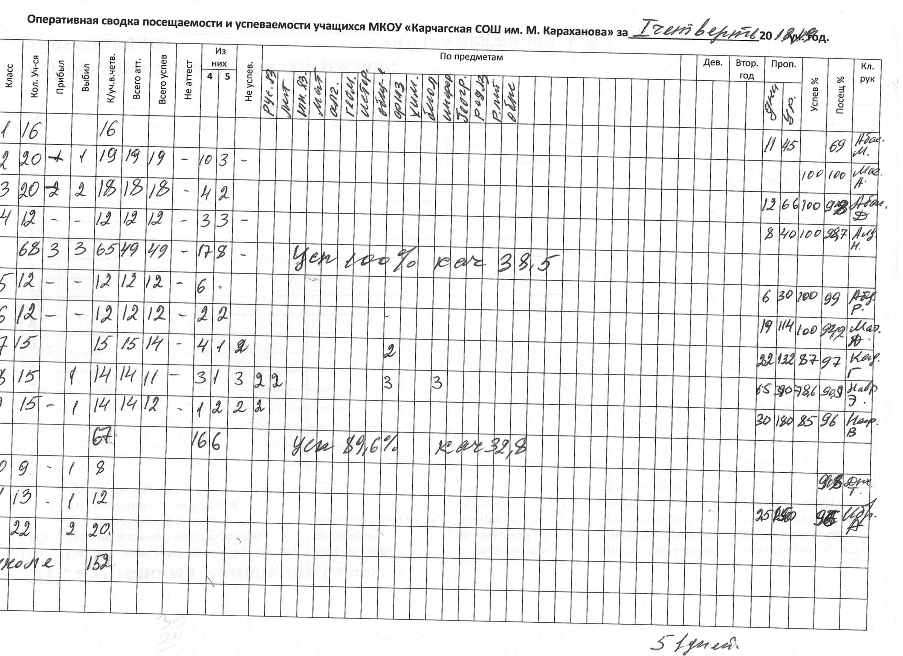
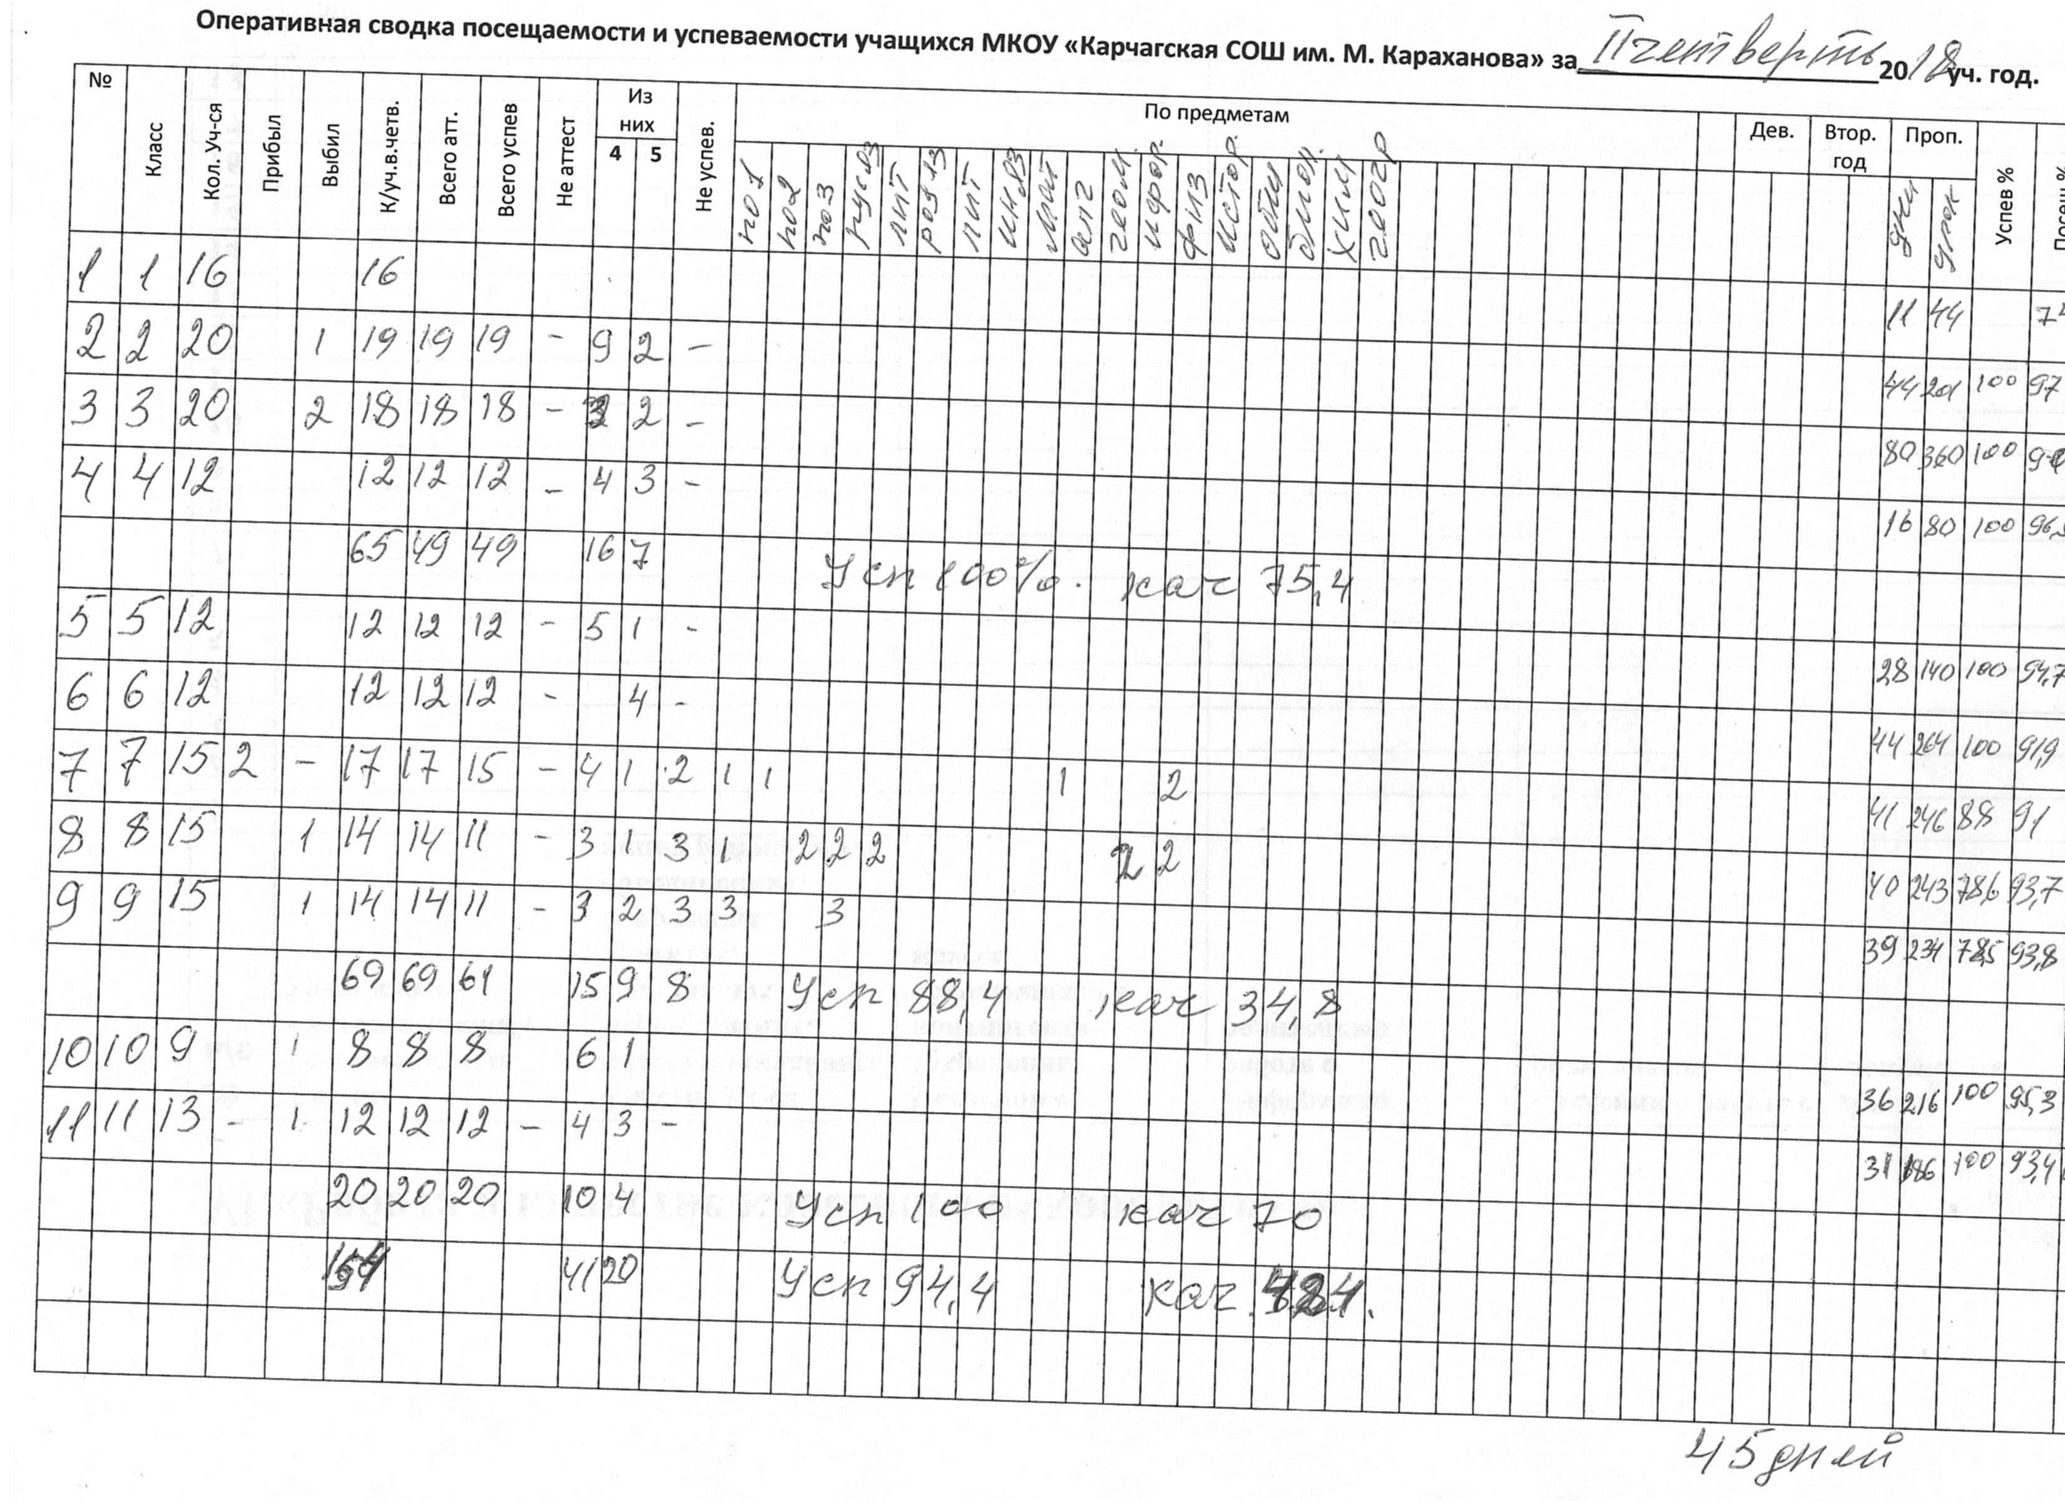
Анализ итоговой аттестации учащихся 9,11 классах в 2016-2017 учебном году.
Государственная (итоговая) проводилась в форме ЕГЭ , ОГЭ, руководствуясь Положением о государственной (итоговой) аттестации выпускников 9,11 классов общеобразовательных учреждений РФ, положением о проведении ГИА на территории Республики Дагестан.
Вся процедура подготовки и проведения аттестации прослеживается через приказы, решения педсоветов, локальные акты. Отработан механизм доведения нормативно-правовой базы до участников образовательного процесса и родителей выпускников (или лиц их заменяющих). Нормативная документация оформлена в срок, для учителей и учащихся и родителей были проведены разъясняющие беседы с применением презентаций. На конец учебного года в 9 классах обучались 18 учащихся. Все 18 учащихся 9 класса имеют положительные оценки за год и были допущены к итоговой аттестации. Учащиеся сдавали два обязательных экзамена: русский язык, математика и два экзамена по выбору в форме ОГЭ. Наиболее популярными экзаменами были обществознание и биология. Также были выбраны такие экзамены как химия, история.
Результаты следующие:

Предмет | Всего сдавало | В % к общему кол-ву уч-ся | Кол-во уч-ся, прошедших мин. порог | Кол-во уч-ся, не прошедших мин. порог | Средний балл
Русский язык | 19 | 100 | 19 |  | 3,3
Математ | 19 | 100 | 19 |  | 4,6
Обществознание | 8 | 45 | 8 |  | 4,3
История | 8 | 45 | 8 |  | 4
Биология | 11 | 60 | 11 |  | 4,8
Химия | 10 | 55 | 10 |  | 4,7

К итоговой аттестации за курс среднего общего образования были допущены все 10 выпускников. В 2017-2018 учебном году выпускники 11 класса сдавали ЕГЭ в штатном режиме. 2 обязательных экзамена – математика базовый или профильный), русский язык. Остальные экзамены по выбору – обществознание, история, химия,биология . Все экзамены сдавались в форме ЕГЭ. Результаты следующие:
Предмет | Всего сдавало | В % к общему кол-ву уч-ся | Мин. Порог в баллах | Кол-во уч-ся, прошедших мин. порог | Кол-во уч-ся, не прошедших мин. порог | Ср. тестовый балл
Русский язык | 10 | 100 | 36 | 10
Математика(базовый) | 10 | 100 | 3 | 9 | 1 | 3,8
Математика(профильный) | 1 | 5 | 27 | 1
История | 2 | 10 | 32 | 2
Обществознание | 5 | 50 | 42 | 2 | 3
Химия | 2 | 10 | 36 | 2

5.2.Социальный паспорт школы

Список инвалидов - учащихся Карчагской СОШ

№ | класс | Фамилия имя отчество | Дата рождения
1 | 4 | Бабаев Имам Муслимбегович | 24.02.09
2 | 7 | Рамазанов Юрий Владимирович | 04.08.06
3 | 7 | Сефербекова Эльвина Сефербековна | 24.04.03
4 | 10 | Джабраилова Самира Магомедарифовна | 03.02.03

Список учащихся живущих в неполных семьях.
№ | класс | Фамилия имя отчество | Дата рождения
 | 6 | Ибрагимов Касум Мирзеабасович | 31.01.07
 | 7 | Эскендарова София Артемовна | 27.09.05
 | 7 | Абдуселимов Магомедали Шамилович | 21.12.05
 | 9 | Адуселимов Саид Шамилович | 26.09.03
 | 10 | Курбанова Диана Нариковна | 30.03.03
 | 11 | Насрулаева Амина Абиловна | 20.03.02
 | 11 | Алдербегова Фаина Алимагомедовна | 03.02.03
 | 11 | Эскендаров Асадуллах Артемович | 29.03.02
 | 7 | Рамазанов Юрий Владимирович | 04.08.06
 | 8 | Рамазанова Тамамат Владимировна | 15.01.05

Список учащихся из малообеспеченных и многодетных семей:

№ | класс | Фамилия имя отчество | Дата рождения
 | 1 | Абасов Муслим Садрудинович | 15.12.11
 | 1 | Абдулкеримова Раиса Гамзатовна | 8.06.11
 | 1 | Бегалиева Риана Абдулакимовна | 21.06.11
 | 1 | Гасанова Амина Ахмедовна | 15.03.12
 | 1 | Девирова Хадижа Загидиновна | 11.01.12
 | 2 | Велихановва Шедия Кадирбеговна | 27.03.10
 | 2 | Джамалдинов Саммир Эхядович | 16.07.10
 | 2 | Насрединова Самира Борисовна | 08.07.11
 | 2 | Агамагомедов Саид Кадимович | 1.02.10
 | 3 | Галимов Сулейман Далгатович | 05.06.09
 | 3 | Демирова Рамиля Демировна | 12.10.09
 | 3 | Ибрагимова Жанета Мусаибовна | 18.10.09
 | 3 | Кадималиев Агамирзе Спартакович | 05.10.09
 | 3 | Кахриманов Алиасхаб Идаятович | 13.02.10
 | 3 | Ферзалиев Расул Усманович | 25.09.09
 | 3 | Юзбегова Хадиджа Альбертовна | 15.12.08
 | 4 | Бабаев Имам Муслимбегович | 24.02.09
 | 4 | Гасанова Зулейха Ахмедовна | 8.01.08
 | 5 | Несрединов Мурад Борисович | 02.10.07
 | 5 | Рамазанова Замина Самурхановна | 18.05.08
 | 5 | Сефербекова Мадина Сефербеговна | 23.08.08
 | 6 | Агамагомедов Артем Нагибович | 31.03.07
 | 6 | Эзбербеков Ильхам Абдулманафович | 02.03.07
 | 6 | Ибрагимов Касум Мирзеабасович | 31.01.07
 | 7 | Абдуселимов Магомедали Шамилович | 21.12.05
 | 7 | Джабраилов Надирбег Магомедарифович | 19.08.06
 | 7 | Рамазанов Юрий Владимирович | 04.08.06
 | 7 | Несрединов Марат Борисович | 04.03.06
 | 7 | Джамалдинова Джамиля Эхядовна | 04.09.06
 | 7 | Сефербекова Эльвина Сефербековна | 24.04.03
 | 8 | Абдулвагабов Миразмагмед Андикович | 29.01.05
 | 8 | Абасова Сельми Шихбалаевна | 17.10.04
 | 8 | Агамагамедов Риад Нагибович | 17.11.04
 | 8 | Джамалдинов Керим Эхядович | 30.12.04
 | 8 | Керимов Курбанмагомед Маликович | 02.02.05
 | 8 | Рамазанова Замира Самурхановна | 29.07.05
 | 8 | Рамазанова Тамамат Владимировна | 15.01.05
 | 8 | Юзбеков Ахмад Альбертович
 | 9 | Абдулкеримова Гюльпери Гамзатовна | 04.03.03
 | 9 | Адуселимов Саид Шамилович | 26.09.03
 | 9 | Гамзаева Замина Эшрефовна | 14.04.04
 | 9 | Джабраилов Исмаил Магамедарифович | 20.08.04
 | 9 | Джамалдинов Мирзекерим Эхядович | 03.11.03
 | 9 | Джумалиева Эльвира Рустамовна | 15.10.03
 | 9 | Махсудов Нариман Насрулаевич | 31.05.04
 | 10 | Абдулаев Мухаммад Шевкетович | 15.08.03
 | 10 | Джабраилова Самира Магомедарифовна | 03.02.03
 | 10 | Курбанова Диана Нариковна | 30.03.03
 | 11 | Абдулаева Зумрият Шевкетовна | 28.07.02
 | 11 | Абдулвагабова Джасмина Андиковна | 26.09.02
 | 11 | Алибекова Сабина Загалавовна | 06.08.02
 | 11 | Алдербегова Фаина Алимагомедовна | 03.02.03

Общее количество малообеспеченных семей МКОУ «Карчагская СОШ им. М.Караханова» - 33.

5.3. Состояние воспитательной работы и дополнительного образования
Воспитательная работа проводится в школе в соответствии с принятым учебно - воспитательным планом школы, другими нормативными актами ОУ. Здесь велика роль родителей как полноправных партнеров в деле воспитания подрастающего поколения
Работа педагогов школы с родителями невозможна без сотрудничества и активного вовлечения родителей в учебно-воспитательный процесс. Проводятся внеклассные мероприятия, объединяющие родителей и детей. Ученикам и родителям предоставлялась возможность реализовать свои индивидуальные способности в разнообразных видах жизнедеятельности: спортивных праздниках, в художественной самодеятельности, трудовых делах, проектных работах. Совместные мероприятия сблизили детей и родителей.
Система работы школы с родителями предусматривает их вовлечение в школьное самоуправление. В течение этого учебного года проводились заседания общешкольного родительского комитета, где обсуждались проблемы нашего учебного заведения, которые требовали помощи родителей, планы на будущее, демонстрировались достигнутые успехи и результаты работы. Родители имели возможность получить план важных мероприятий в школе, в классах.
Изучение семей обучающихся, их мнений о школе, их притязаний к уровню образовательных услуг была одной из главных задач классных руководителей. Выстраивать взаимоотношения с родителями классным руководителям помогает социальный педагог и педагог психолог.
В этом направлении был проведен ряд родительских собраний и анкетирование. Проведённые анкеты и собрания помогли классным руководителям спланировать работу с учащимися и выявить их индивидуальные особенности.
В основе взаимодействия семьи и школы лежит забота школы о семье и семьи о школе. Важным условием эффективности использования потенциала семьи в воспитании детей является работа по изучению семьи школьника (демографической характеристики семьи, жилищно-бытовых (социально-экономических) условий семьи, социально-культурной характеристики семьи). В данном вопросе особую роль классные руководители отводят индивидуальной работе с родителями - посещение семей, индивидуальные беседы с родителями, анкетирование. Всё это способствует установлению доброжелательных отношений между классным руководителем и родителями, а также учениками.
Предложения по работе с родителями на следующий год:
- Проводить открытые классные мероприятия.
- Привлекать родителей к проведению родительских собраний и различных мероприятий.
- Больше проводить мероприятий, объединяющих учеников и родителей.
- Больше информировать родителей о достижениях школы за учебный год, используя различные внутришкольные и внешние источники информации (школьная газета, размещение материалов на сайте школы).
- Применять новые формы в работе с родителями (родительские посиделки, конференция семейных проектов).
По результатам самообследования определены следующие положительные характеристики деятельности школы:
- создание благоприятных условий для организации УВР;
- хороший уровень образования педагогических кадров;
- регулярное повышение квалификации педагогических кадров;
- положительная внешняя оценка деятельности педагогического коллектива участниками образовательного процесса;
- отсутствие правонарушений среди учащихся;
- сотрудничество ОУ с социальными партнерами;

Директор школы _______________ К.А.Абдулмеджидов
Дата _20.02.2019

